2025年北京市大学生集成电路设计大赛
题目一 网络协议解析电路
命题老师：北京邮电大学 路卫军 北京邮电大学学生不得选取

设计一个网络协议解析电路，实现对协议的解析与存储功能。主要模块包括数据接收模块、协议解析模块、位宽转换模块、存储控制模块等。题目不涉及实体硬件电路，所有功能的设计及仿真均在EDA开发环境中实现，竞赛根据总体设计框图及说明、各个模块电路设计说明、时序说明、仿真结果、资源报告、设计总结和程序源代码评定成绩。
- 任务描述
设计一个网络协议解析电路，具备以下功能：
- 通过AXI-Stream接口接收64位数据流，识别IPv4 协议并解析。
- 解析接收到的协议数据，并抽取特征字段。
- 将解析后的特定字段（四层协议类型、源/目的IP地址、ICMP类型）实时输出；
4.对抽取的特征字段进行格式重组，并存储在存储器中。

- 以太网帧格式

（1）以太网帧格式说明
本题目发送的数据包含以太网IPv4 ICMP数据（数据中也包含非IPv4数据，但只要是IPv4，四层协议就是ICMP）。以太网IPv4 ICMP数据帧格式如图1所示，帧中的字段从左向右传输，字段内的字节从左到右传输（先发的在tdata的低位，见数据传输格式说明）。其中，当“长度/类型”字段的值为0x0800时，表示二层协议为IPv4。IP首部和ICMP首部的格式分别见图2和图3所示。
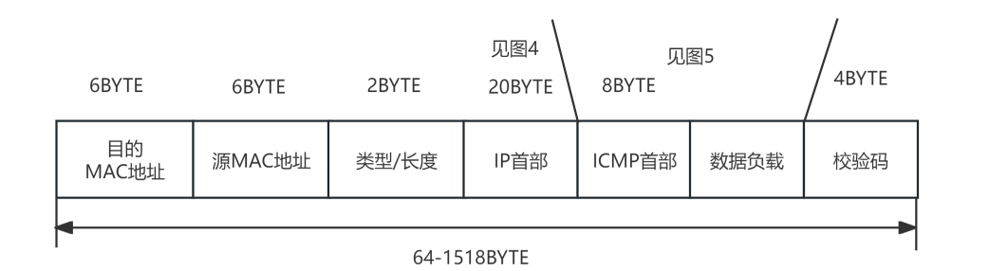
图1 发送标准帧格式
图2 IPv4首部
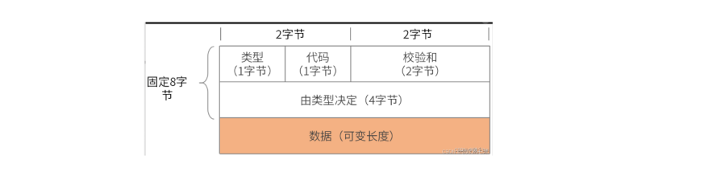
图3 ICMP协议

（2）数据传输格式说明
数据发送采用小端模式（以字节为单位，最先发送的1字节存储在64位数的最低8bit），例如，目的MAC地址为：0x010203040506， 源MAC地址为：0x0708090A0B0C时，发送的第一个64位数(见表2 tdata)为：0x0807060504030201。

- 设计要求
- 本设计的各个模块均需自行设计，不能采用IP。
- 数据接收与信息抽取模块
- 功能要求
设计网络协议数据接收与解析模块，其功能是对输入的帧数据进行接收、识别IPv4协议（本设计中，发送的数据若二层协议为IPv4，则四层协议一定能为ICMP协议），对特征字段进行提取。要提取的字段如表1所示。IPv4和ICMP协议格式见第二部分。四层协议类型为0x01时，表示四层协议为ICMP。
接收的数据若不是IPv4协议，则抽取的数据所有位全部置为1，也需要输出。
表1 待提取特征字段说明表
字段位置 | 特征字段名称 | 长度
IPv4首部 | 协议 | 1字节
IPv4首部 | 源IP地址 | 4字节
IPv4首部 | 目的IP地址 | 4字节
ICMP首部 | ICMP类型 | 1字节

- 端口说明：
本模块接收外部输入的网络数据，信号端口符合AXI-Stream协议，信号如表2中所示。
表2 端口信号表
信号名称 | 含义 | 方向 | 位宽
tvalid | 发送数据有效 | in | 1bit
tdata[63:0] | 发送的数据 | in | 64bit
tkeep | 字节有效掩码 | in | 8bit
tready | 接收就绪信号 | in | 1bit
tlast | 帧结束信号 | out | 1bit
fourth_protocl[7:0] | 四层协议类型 | out | 8bit
SrcIP[31:0] | 源IP地址 | out | 32bit
DesIP[31:0] | 目的IP地址 | out | 32bit
ICMP_Type[7:0] | 类型 | out | 8bit
data_valid | 为高时表示抽取的关键数据均有效 | out | 1bit

- AXI-Stream协议时序图
接收通道的时序图如图4所示。接收过程如下，当tready与tvalid信号同时被置高时，tdata数据开始有效，此后数据一直有效，直到一帧被完全接收，在最后一个tdata到来时，输入的tlast会变高，表示该数据是最后一个64位，帧传输结束。
在接收过程中，tkeep表示64位数据总线上哪一个byte数据是有效的，在开始传输的过程中64位数据总是有效的，在最后的一个数据接收周期内，由于发送的帧数据长度并不一定与64位对齐，这时候用tkeep信号来指示64数据线上哪些数是有效的，tkeep信号的1位对应tdata的一个字节，如表3所示。

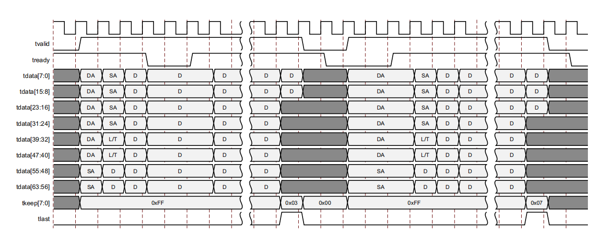
图4 接收通道时序图

表3 tdata有效位映射表
tkeep bit | tdata bits
tkeep[0] | tdata [7:0]
tkeep[1] | tdata [15:8]
tkeep[2] | tdata [23:16]
tkeep[3] | tdata [31:24]
tkeep[4] | tdata [39:32]
tkeep[5] | tdata [47:40]
tkeep[6] | tdata [55:48]
tkeep[7] | tdata [63:56]

- 数据写模块
（1）功能要求：
设计数据写模块，其功能是将2中提取的特征字段按照固定格式写入存储器中。端口信号及写时序如图5所示，写使能高有效。
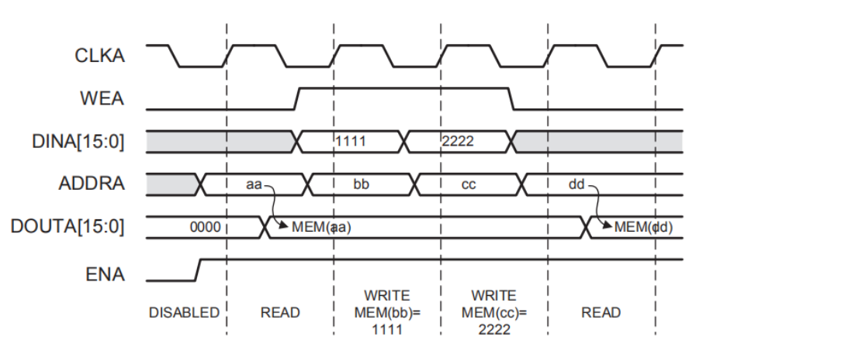
图5存储器时序图
(2)存储格式说明
本模块需要将三帧数据提取的特征字段写入存储器中，存储格式如表4所示。每一帧数据的特征字段分别对应两个存储地址，存储位宽为64比特。第一个地址上存储源/目的IP地址，第二个地址上存储四层协议和类型，数据不够64位则高位补0。

表4 存储格式说明表
存储地址 | 含义 | 特征字段 | 存储位置
0x0 | 第一帧数据对应的特征字段 | 源IP地址 | 31-0bit
 |  | 目的IP地址 | 63-32bit
0x1 |  | 四层协议 | 7-0bit
 |  | ICMP类型 | 15-8bit
 |  | 保留（全0） | 63-16bit
0x2 | 第二帧数据对应的特征字段 | 源IP地址 | 31-0bit
 |  | 目的IP地址 | 63-32bit
0x3 |  | 四层协议 | 7-0bit
 |  | ICMP类型 | 15-8bit
 |  | 保留（全0） | 63-16bit
0x4 | 第三帧数据对应的特征字段 | 源IP地址 | 31-0bit
 |  | 目的IP地址 | 63-32bit
0x5 |  | 四层协议 | 7-0bit
 |  | ICMP类型 | 15-8bit
 |  | 保留（全0） | 63-16bit

- 数据存储模块
- 设计说明：
利用寄存器堆实现一个数据宽度为64位、存储深度为8的存储模块，端口信号及时序见图5。

- 设计顶层模块
- 根据本设计任务描述和模块2-模块4的设计，完成模块的集成、功能仿真。
（2）模块框图
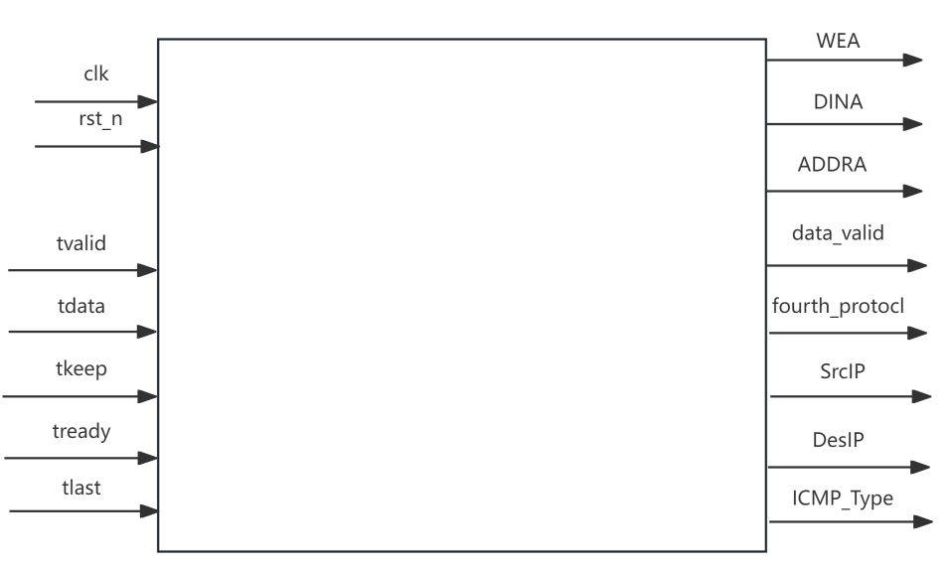
图6 顶层模块
- 图中，clk为时钟输入，频率为156.25MHz；rst_n为复位信号，低电平有效；tvalid，tdata，tkeep，tready，tlast为数据输入AXI-Stream信号，fourth_protocl，SrcIP，DesIP，ICMP_Type为特征字段输出信号,data_valid为特征字段有效信号，高电平有效。WEA为存储器写使能信号，ADDRA为写地址信号，DINA为写数据信号。
注：图中把存储器部分端口信号拉到了顶层。
- 要求：设计RTL代码，利用testbench文件夹中的testbench.v或testbench.vhd对本模块进行仿真。

- FPGA实现
在Quartus II中，完成该同步电路的逻辑综合和布局布线，器件采用CycloneII EP4CE55F23C8，给出电路占用资源报告。
- 说明
（1）在使用以及提交报告时，各测试文件的内容不应被修改。
（2）若有必要，可添加其他模块，在设计各模块时，可以添加其他信号，但不要更改设计要求中明确定义的信号。
（3）提交的报告中，截图中抽取及保存的数据均以16进制表示。
四．评分标准

设计报告 | 项目 | 主要内容 | 分值
 | 系统方案 | 设计思路  总体设计框图及说明  必要的理论计算和分析 | 5
 | 电路与程序设计 | 模块设计框图  关键信号说明及时序  程序及注释 | 5
 | 测试结果 | 仿真结果完整性  仿真结果说明与分析 | 10
 | 设计报告结构及规范性 | 正文结构规范  图表的完整与准确性 | 5
 | 小计 |  | 25
设计要求 | 完成第（2）设计项 |  | 40
 | 完成第（3）设计项 |  | 15
 | 完成第（4）设计项 |  | 20
 | 小计 |  | 75
总分 |  |  | 100
五．设计报告内容
1. 设计思路概述
2. 总体设计框图及理论分析
3. 模块设计框图、引脚说明、相关时序
4. 各模块仿真、波形图及结果分析
5. 系统综合及实现结果
6. 代码及必要注释
7. 结论
8. 其它需要说明的内容

